Technická specifikace

Název akce: II/174 Milín - Lazsko
Místo realizace: silnice II/174 Milín - Lazsko, okres Příbram
Staničení : od 1,430 do 2,920 km, délka úseku 1,490 km prům. šířka 7 m, plocha 10430 m2

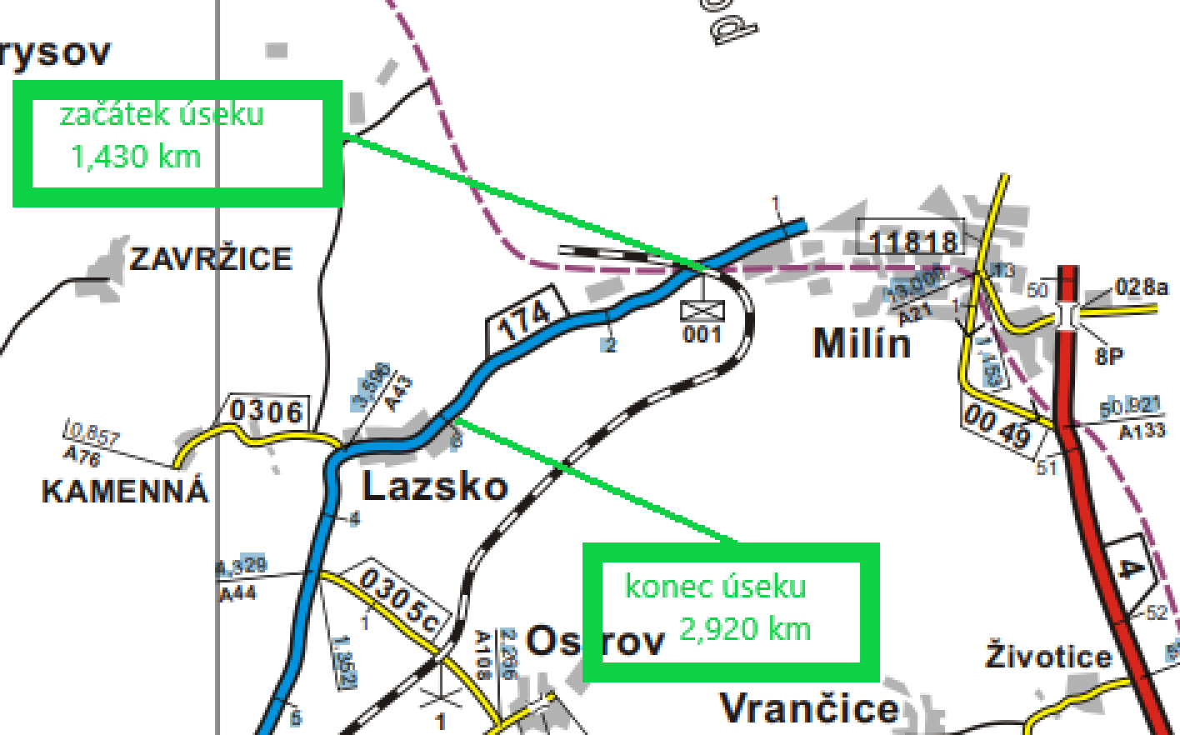

Popis součastného stavu:
Jedná se o komunikaci II. třídy, od železničního přejezdu Milín na začátek obce Lazsko směr Tochovic. Komunikace je v nevyhovujícím stavu, přičemž v současné době převádí silnou jak osobní, autobusovou, tak zejména těžkou nákladní dopravu. Povrch komunikace vykazuje plošné deformace, hloubkové koroze, síťové, mozaikové, příčné a podélné trhliny, odlámané kraje, hrboly apod.

Základní popis akce:
Zadání stavebních prací na opravu povrchu komunikace II/174
Rozsah prací je specifikován v položkovém rozpočtu (Projektová dokumentace), který je nedílnou součástí této přílohy.

Technologie opravy :
Odfrézování části živičného krytu reprofilace v tl. 40mm, sanace konstrukčních vrstev v tl. 350 mm, bude provedena dle skutečného stavu na místě, po odfrézování a reprofilaci , provedeno výškové vyrovnání uličních vpustí, očištění vozovky, spojovací postřik vyrovnávka ACO 11 v tl. 4 cm a pokládka ACo 11S v tl. 50mm v celé šíři bez středové spáry. Odfrézování a zalití příčných a podélných spár, seříznutí a dočištění krajnice, zřízení krajnice, vodorovné dopr. značení – vodící proužek 12,5 cm barvou - zřízení včetně předznačení, provést návrh a projednat realizaci DIO celková uzávěra včetně železničního přejezdu, zajištění ohlášení stavby.
Veškeré provedené práce budou dle platných norem ČSN, TP.
Záruční doba: 60 měsíců
Platební podmínky:
Plnění veřejné zakázky je podmíněno spolufinancováním z prostředků Státního fondu dopravní infrastruktury, z rozpočtu na rok 2023.
Faktura bude vystavena po kompletním dokončení stavebních prací a po předání řádně vedených dokladů (stavební deník, vážní lístky (balená, zemina), zkoušky, atesty, apod.) na základě předávacího protokolu.

Termín realizace: 04/2023 – 11/2023 30dní

Přílohy: výkaz výměr

Fotodokumentace
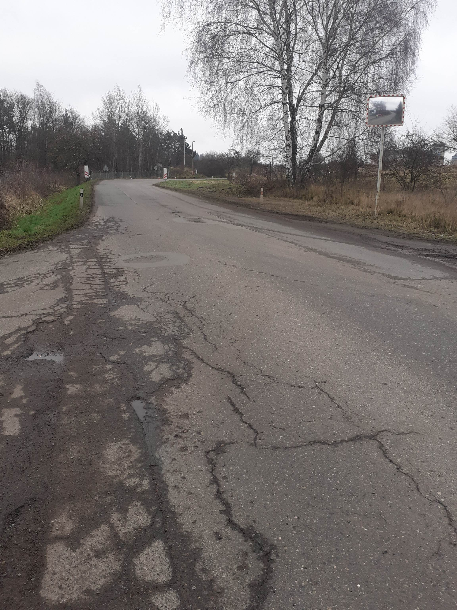

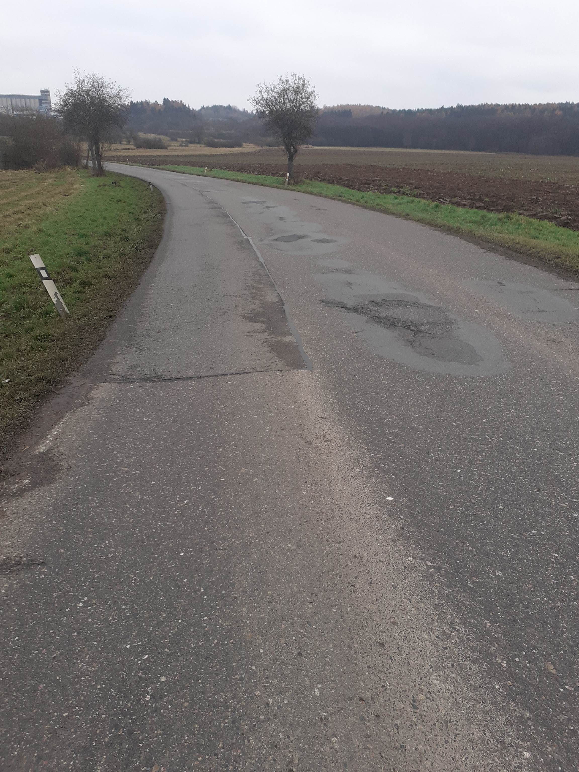

Kontakty :
Vedoucí oblasti Benešov: Jiří Brzoň, jiri.brzon@ksus.cz , 601 571 016
Zástupce oblasti Benešov: JUDr. Luděk Beneš, ludek.benes@ksus.cz, telefon 725144165
Provozní cestmistr: Boleslav Kostínek, boleslav.kostinek@ksus.cz , 724873199
Správní cestmistr : Alena Papežová, alena.papezova@ksus.cz, 602 577 , 602 577 794

Krajská správa a údržba silnic Středočeského kraje, příspěvková organizace, Zborovská 11, 150 21 Praha 5

Zpracoval: Boleslav Kostínek

